集合的操作

1 引子
集合运算： 交、并、补、差， 判定一个元素是否属于某一集合
❐ 并查集：集合并、 查某元素属于什么集合
❐ 并查集问题中集合存储如何实现？
➢ 可以用树结构表示集合，树的每个结点代表一个集合元素

例如，有三个整数集合
S1={1,2,4,7}
S2={3,5,8}
S3={6,9,10}
如何使用树来表示集合：
我们可以使用双亲表示法，使用孩子指向父亲：

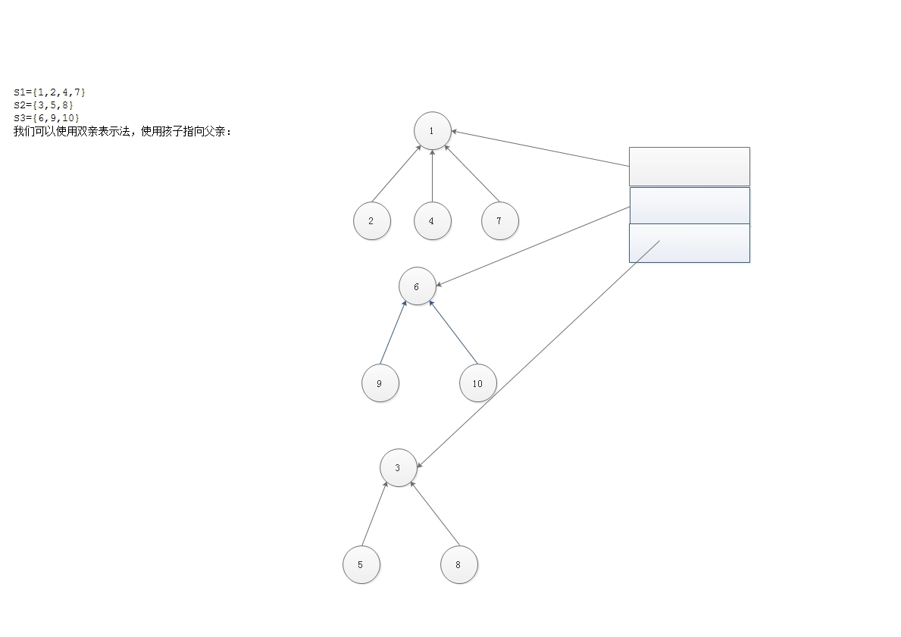

当然我们也可以使用数组来进步表示：
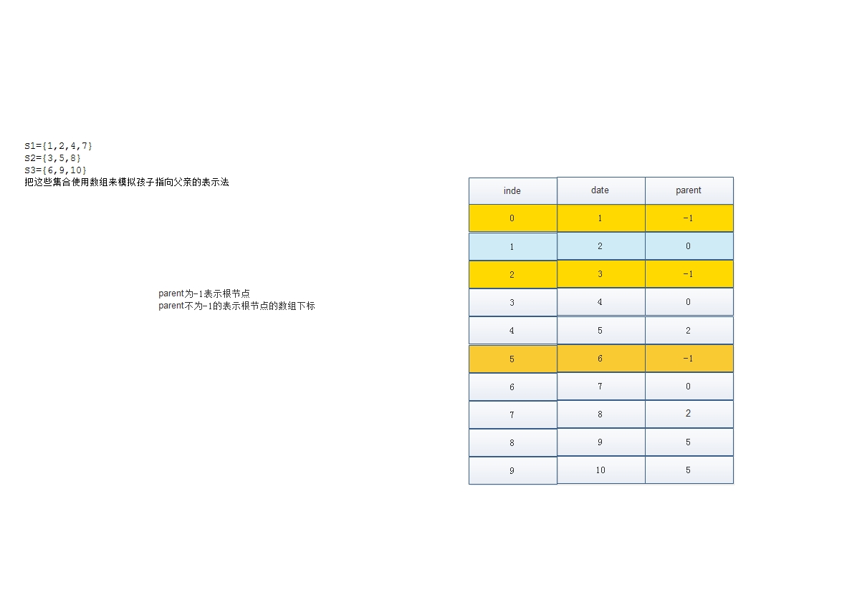

2 集合的运算

2.1 表示集合的数据结构
typedef int elementType;

typedef struct node{
elementType data;
int parent;
}coll,*pCollection;

2.2 查找
需求:给定一个元素，给定一个集合数组(多个集合可能在同一个数组中)，查找该元素所属于的结合。要求返回集合的根元素的数组下标
int Find( SetType S[ ], ElementType X )
算法思想：
a.首先对数组进行变量，看是否能找元素X，找到，使用i来记录这个元素X的下标
若没有找到，直接返回-1
b.在根据s[i].parent查找i的父节点，在把父节点的下标给i，一直查询到父节点的的parent=-1为止，此时的父节点就是根元素，把集合根节点的数组下标进行返回

代码：
int find(coll s[],elementType element){
int i;
for(i=0;i<MAXSIZE&&s[i].data!=element;i++);
if(i>=MAXSIZE){/*在数组中没有找到该元素*/
return -1;
}
for(;s[i].parent>=0;i=s[i].parent);
return i;
}

2.3 合并集合
需要：给定两个来自不同集合的元素，要求合并这两个集合
返回：返回合并以后的集合的根元素
void Union( SetType S[ ], ElementType X1, ElementType X2 )
算法思想：
- 首先使用find方法找到x1和x2元素的根节点分别为root1和root2
- 让root2节点指向root1节点，即把root2.parent=indexOf(root1)

代码：
void unionCollection(coll s[],elementType x1,elementType x2){
int root1 = find(s,x1);
int root2 = find(s,x2);
if(roo1!=root2){
s[root2].parent=root1;
}
}

2.4 思考
如果这样一直对集合进行合并，那么树的高度会一直增加，那么不利于树的查找，那么如何减少树的高度呢？
需求：我们让小的集合指向大的集合，那么我们如何判断集合的大小呢？

方法1:如果我们在集合的数据结构中添加一个size的属性，来表示集合的大小。这样是可以解决问题，但是我们发现，其实只有根节点需要size属性，其他元素是不需要size属性的，这样会造成空间的浪费。

方法2:我们使用-1表示集合的根元素，那么我们能否使用使用-x 表示集合的大小，这是一个好的方法。既避免了空间的浪费，也解决了上面的问题。我们只需要在union方法进行修改即可。

上述的代码在：collection.c可见。

